Laborator 1
Wallach Luke & Chachian Armin Andrei

Structura informatiei:

Aliexpress:

Pagina de Start: Prezinta oferte si categorii principale.
Pagini de Categorii: Afiseaza produsele specifice unei categorii.
Pagini de Produs: Detaliaza informatiile despre un produs specific.
Pagina de Checkout: Include informatii despre cosul de cumparaturi si procesul de finalizare a comenzii.

Temu:

Similar cu AliExpress.com, cu pagini de start, categorii, produse si pagini de finalizare a comenzii.

Tehnologii:

Aliexpress:

Front-end: HTML, CSS, JavaScript
Back-end: Foloseste limbaje de programare precum Java, Python, sau Node.js.
Baza de date: Poate sa utilizeze sisteme precum MySQL, MongoDB sau altele pentru stocarea datelor.

Temu:

Aceleasi tehnologii: HTML, CSS, JavaScript pentru front-end; limbaje de programare diverse pentru back-end; si baze de date pentru stocarea informatiilor.

Asemanari:

Interfata de Utilizator: Ambele site-uri au o interfata de utilizator similara, cu imagini de si navigare usoara.
Categorii de Produse: Atat AliExpress cat si Temu ofera o varietate larga de categorii de produse.
Filtrare si Cautare: Ambii furnizori permit utilizatorilor sa filtreze si sa caute produse in functie de diverse criterii,.

Deosebiri:

Preturile Produselor: Temu este in general cu aproximativ 50 centi mai ieftin.
Programe de Loialitate: Fiecare site poate avea programe de loialitate si promotii unice pentru a atrage si a recompensa clientii fideli. Temu se axeaza pe partea aceasta de loialitate.
Design si Experienta Utilizator: Diferentele in designul site-ului si experienta utilizatorului pot influenta modul in care clientii interactioneaza cu platforma.

Aspecte de Securitate:

Autentificare in Doua Pasi: Implementarea autentificarii in doua pasi poate fi un element cheie pentru a proteja conturile utilizatorilor si a preveni accesul neautorizat.
Monitorizare a Activitatii: Un sistem de monitorizare poate ajuta la identificarea si prevenirea potentialelor amenintari de securitate, cum ar fi incercarile de acces nereusite sau activitatile suspecte.
Politici de Confidentialitate: Diferitele politici de confidentialitate ale fiecarui site pot influenta modul in care datele personale ale utilizatorilor sunt colectate, stocate si utilizate.

Performanta

Aliexpress
- Notarea generala

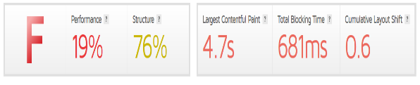
_{ALIEXPRESS} _{TEMU}
Folosind instrumental de analiza GTMetric am reusit sa afisam mai multe informatii despre acest site: performanta, structura, calitate codului si timpul de reactie.
Aliexpress avand nota F, genereaza o perfomanta scazuta fata de Temu care are nota B.

- Vizualizarea
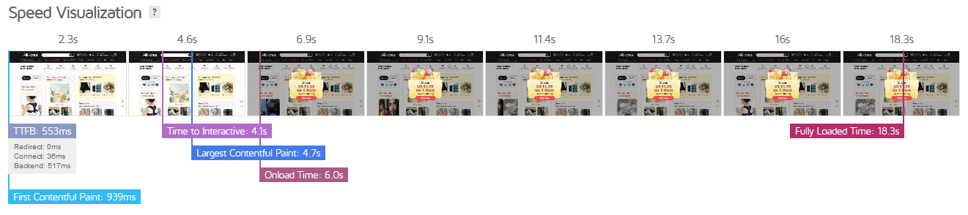
_{ALIEXPRESS}
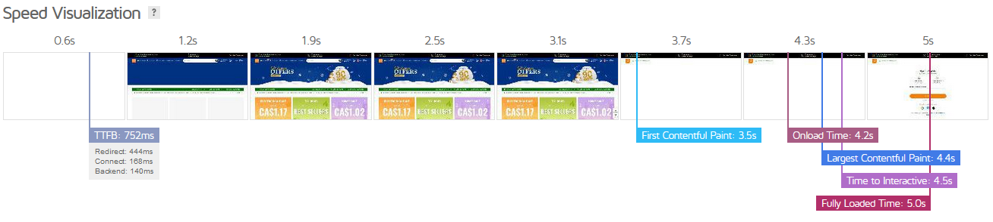
_{TEMU}

Vizualizarea vitezei este imaginea de ansamblu a incarcarii site-ului cu intervalele cheie.

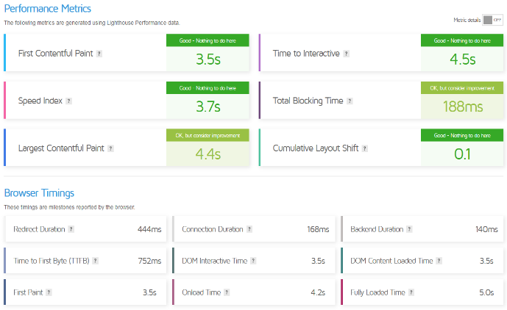
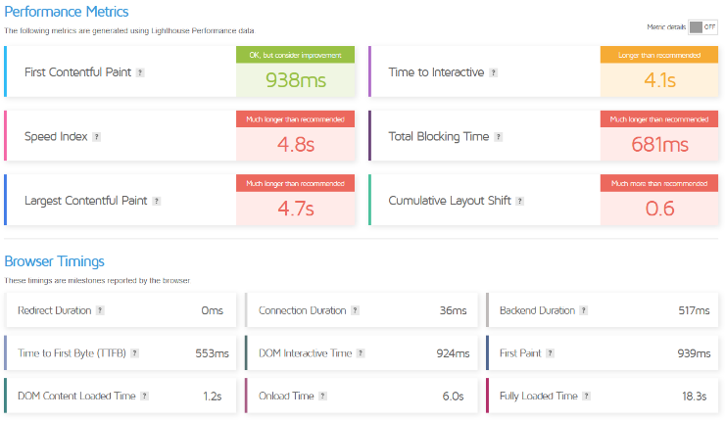
- Performanta in detaliu

^{ALIEXPRESS} ^{TEMU}

Timpurile de incarcare, cum ar fi continuturile in pagina si scripturile.

- Recomandarile structurate
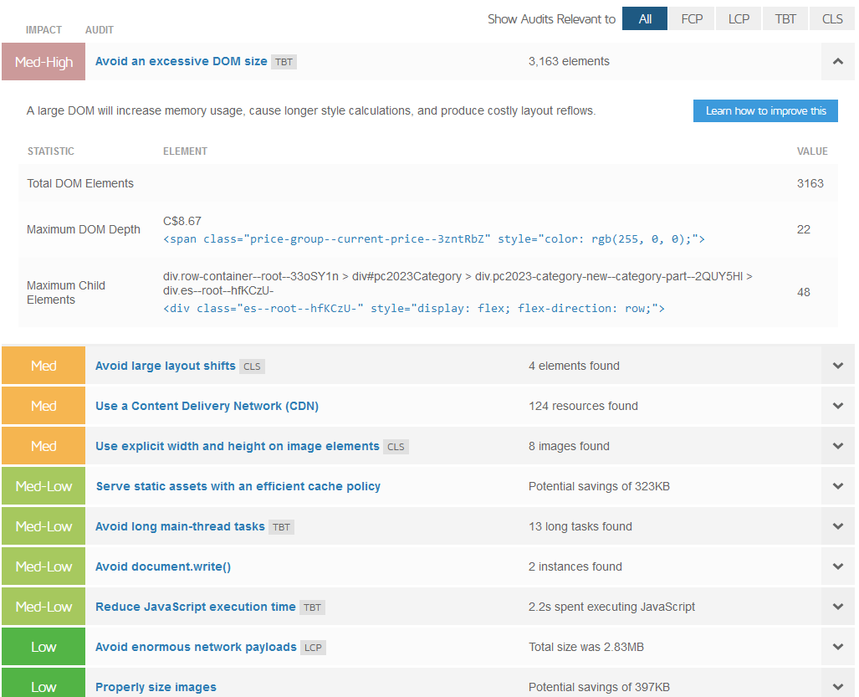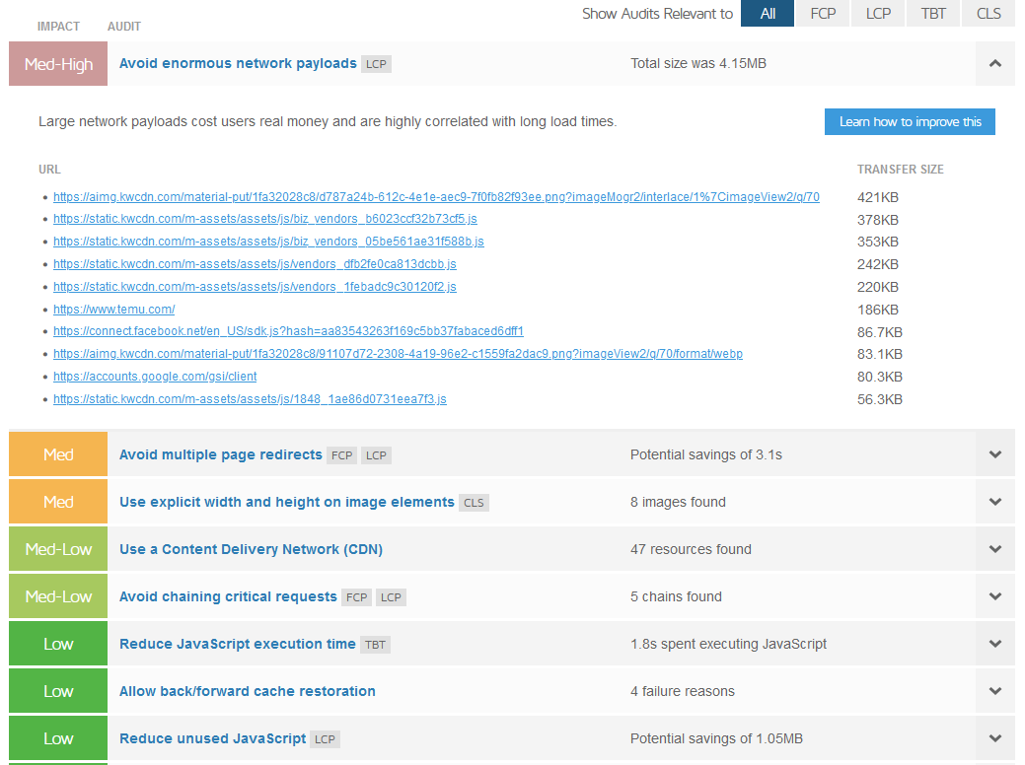
^{ALIEXPRESS} ^{TEMU}
Se identifica cele mai importante probleme care au un impact asupra performantei si in functie de acestea se afiseaza recomandari specific.

